LM-10 · Kalkulator skritih stroškov · Interno gradivo
Koliko časa vzame vprašalnik
Projekcija trajanja pri 3 do 10 izbranih področjih
Analiza je izmerjena iz kode, ne ocenjena. Za vseh sedem segmentov je prešteto število triažnih področij, polj v vsakem modulu in tip vsakega polja; vsakemu tipu interakcije je pripisan čas, model pa je umerjen tako, da proizvodnja s tremi področji pade v pas 13–15 minut, ki ga je izmeril UX pregled z 25. avgusta 2026.
Vir podatkov src/config/segments.ts, src/config/modules/*, src/config/contexts/*
Umeritev navodila/ux/POROCILO-globoka-ux-raziskava-2026-08-25.md

1 · Povzetek
Trajanje raste s številom izbranih področij skoraj popolnoma linearno. Celoten vprašalnik opiše ena formula:
čas ≈ 6:25 + 2:25 × k
k = število izbranih stroškovnih področij. Fiksni del poti (dejavnost, zaposleni, kontekst, triaža, finančna osnova, diagnostika) je po segmentih 5:42–6:58, vsako dodatno področje doda 2:18–2:30. Znotraj posameznega segmenta odklon od premice ne preseže 3 %; enotna formula čez vse segmente odstopa do 7 %.
Izbranih področij | 3 (priporočeno) | 5 | 8 | 10
Hiter tempo | 8:57 | 12:08 | 16:49 | 20:05
Realen tempo | 13:47 | 18:40 | 25:53 | 30:53
Temeljit tempo | 23:25 | 31:44 | 44:00 | 52:31
Zaslonov v toku | 9 | 11 | 14 | 16
Vnosnih polj | ≈40 | ≈50 | ≈66 | ≈77
Tabela 1 — Povprečje sedmih segmentov. Pri osmih področjih povprečje zajema šest segmentov, pri desetih štiri — toliko jih toliko področij sploh ponuja. Do oddaje e-naslova prištejte še približno 2:50 za branje rezultata in obrazec.

2 · Projekcija: 1 do 11 področij
Tri hitrosti izpolnjevanja iste poti. Realen tempo pomeni, da obiskovalec vprašanja prebere, številke oceni na pamet in ne odpira pojasnil pod gumbom »?«. Hiter tempo je 0,65-kratnik, temeljit 1,7-kratnik realnega.
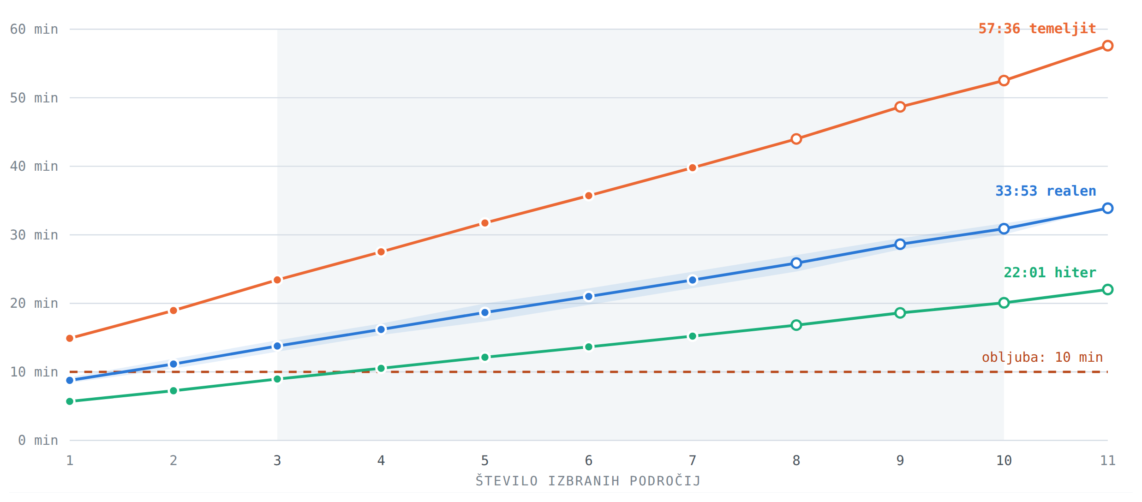
Graf 1 — Čas do prikaza rezultata glede na število izbranih področij. Črtkana vodoravna črta je obljuba iz aplikacije. Prazne točke od osmega področja naprej pomenijo, da povprečje tam zajema manj kot sedem segmentov.

Vse dejavnosti, realen tempo
Dejavnost | 3 | 4 | 5 | 6 | 7 | 8 | 9 | 10 | maks.
Proizvodnja | 13:18 | 15:30 | 18:26 | 20:38 | 23:04 | 25:30 | 27:56 | 30:08 | 10
Logistika in transport | 14:06 | 16:34 | 18:46 | 20:58 | 23:24 | 25:50 | — | — | 8
Veleprodaja in distribucija | 14:21 | 17:03 | 19:59 | 22:11 | 24:37 | 27:03 | 29:29 | 31:41 | 10
Maloprodaja | 14:37 | 17:03 | 19:15 | 22:11 | 24:23 | 26:49 | 29:15 | 31:41 | 11
Storitve in projekti | 13:57 | 16:09 | 18:21 | 20:33 | 22:59 | 25:25 | 27:51 | 30:03 | 10
Računovodski servis | 13:10 | 15:36 | 18:32 | 20:44 | 23:10 | — | — | — | 7
Splošno / direktor | 12:57 | 15:23 | 17:21 | 19:47 | 22:13 | 24:39 | — | — | 8
Povprečje | 13:47 | 16:11 | 18:40 | 21:00 | 23:24 | 25:53 | 28:38 | 30:53 | —
Tabela 2 — Minute in sekunde do prikaza rezultata. Oranžno je vse nad petnajstimi minutami. Maloprodaja ponuja enajst področij, ne deset, kot navaja tabela horizontalnih področij v README.

3 · Kje čas nastane
Šest korakov je fiksnih — obiskovalec jih opravi enkrat, ne glede na izbiro. Sedmi je edini, ki se množi: vsako obkljukano področje je ena stran s petimi do sedmimi polji.
Del poti | Trajanje | Kaj vsebuje
Dejavnost | 0:22 | spustni seznam, 8 možnosti
Število zaposlenih | 0:22 | eno število, ne vstopa v noben izračun
Kontekst | 0:46 | 3 vprašanja × 5 možnosti
Triaža | 2:10 | 10 področij × 4 ocene
Finančna osnova | 1:50 | 2 urni postavki, prihodek, marža
Diagnostika | 0:50 | 4 vprašanja × 5 možnosti
Eno stroškovno področje | 2:23 × k | 5–7 polj, od tega 3–5 številk — ponovi se ob vsaki kljukici
Tabela 3 — Vrednosti za proizvodnjo, vključno z branjem naslova in klikom »Naprej« na vsakem zaslonu. Zgornjih šest vrstic je skupaj 6:20.
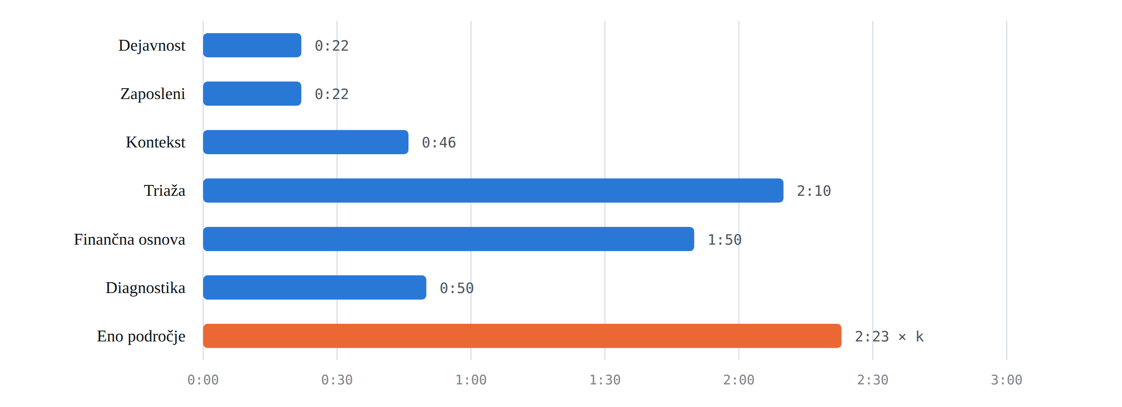
Graf 2 — Trajanje posameznega dela poti.

4 · Razlike med dejavnostmi
Pri priporočenih treh področjih so segmenti skoraj enaki — razlika med najhitrejšim in najpočasnejšim je pod dvema minutama. Razlika nastane šele na zgornjem robu, ker segmenti ponujajo različno število področij: računovodski servis sedem, maloprodaja enajst.
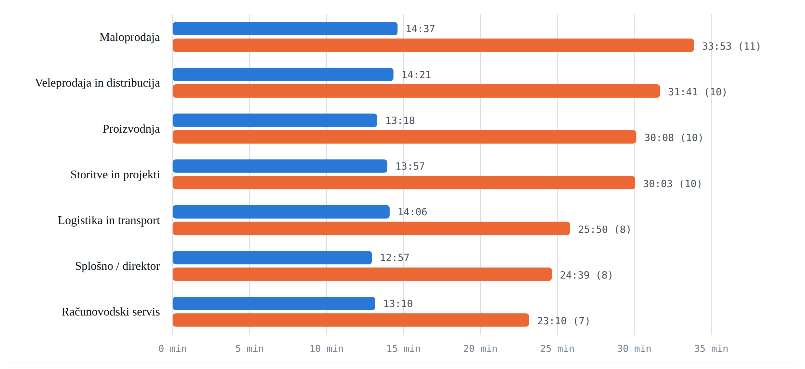
Graf 3 — Priporočena tri področja proti vsem ponujenim, realen tempo. Številka v oklepaju je največje število področij v segmentu.

5 · Ugotovitve
Štiri stvari, ki iz izmerjenih številk sledijo neposredno.
+38 % | Obljuba »okoli deset minut« ne drži niti pri treh področjih  Uvodni zaslon obljublja, da izračun za priporočena tri področja vzame okoli deset minut (landingOffer v copy/copyTypes.ts). Model da 13:47 povprečno, po dejavnostih 12:57–14:37. Deset minut doseže samo obiskovalec, ki vprašanja preleti in številke ugane — in prav ta vpiše podatke, iz katerih nastane najslabši izračun. Obljubo je torej treba bodisi podpreti s krajšanjem poti bodisi popraviti v petnajst minut.

2,4-krat | Opomba v triaži podceni ceno ene kljukice  Zaslon triaže pove, da je vsako izbrano področje »ena stran vprašanj, približno minuta« (StepTriage.tsx). Izmerjeno je 2:12–2:56, povprečno 2:24. Obiskovalec, ki po tej opombi obkljuka šest področij namesto treh, pričakuje tri minute dodatnega dela, dobi pa sedem. Popravek besedila je enovrstičen in stane nič.

6:25 | Fiksni del je skoraj polovica priporočene poti  Preden obiskovalec odgovori na prvo vsebinsko vprašanje o svojem stroškovnem področju, je porabil šest do sedem minut: dejavnost, število zaposlenih, tri kontekstna vprašanja, triaža in finančna osnova. Največji posamični kos je triaža — deset področij po štiri ocene, 2:10. Korak s številom zaposlenih je cel zaslon za podatek, ki v noben izračun ne vstopa.

3 do 4 | Zgornja meja je realno tri do štiri področja  Pri petih področjih je pot dolga kot celotno srečanje s prodajnikom (18–20 minut), pri desetih pol ure. Triaža zato ni le razvrstitev bolečin — je edina varovalka pred pol ure dolgim obrazcem. Če se privzeto število kdaj dvigne, se skupaj z njim dvigne tudi osip.

6 · Metoda in umeritev
Struktura vprašalnika je prešteta iz konfiguracije, ne ocenjena: za vsak segment število triažnih področij, število polj v vsakem modulu in tip vsakega polja. Vsakemu tipu interakcije je pripisan čas, skupek pa je umerjen tako, da proizvodnja s tremi področji pade v izmerjeni pas 13–15 minut.
Tip interakcije | Realen tempo
Zaslon — naslov, uvod, klik »Naprej« | 10 s
Številčno polje (ure/mesec, EUR/leto) | 30 s
Odstotek ali drsnik | 22 s
Izbirno polje v stroškovnem področju | 16 s
Vprašanje finančne osnove (izbira pasu ali vnos) | 25 s
Kontekstno ali triažno vprašanje | 12 s
Diagnostika — ponovljena petstopenjska lestvica | 10 s
Tabela 4 — Hiter tempo je 0,65-kratnik teh vrednosti, temeljit 1,7-kratnik. Temeljit pomeni odpiranje pojasnil »?« (dodatnih 30–150 besed na področje), ne pa iskanja podatkov v ERP — kdor gre po številke v sistem, je zunaj tega modela.

Preverjanje
Model da pri proizvodnji s tremi področji 39 vnosnih polj; UX pregled je na isti poti naštel 43 interakcij, ker šteje tudi kljukice v triaži in gumbe. Pri vseh področjih model da 86 polj proti izmerjenim 88 — odstopanje pod 10 % in v pričakovani smeri.

Česa model ne zajema
- Prekinitev in vračanja — seja se sicer shrani, a vsak ponoven vstop stane orientacijo.
- Mobilnega drsenja: triaža je na širini 390 px visoka 4,1 zaslona, kar model šteje kot en zaslon.
- Podvprašanja pri dejavnosti »Drugo« (ena izbira več, približno 12 sekund).
- Modula E — tri kljukice, vidne samo uporabnikom PANTHEON (približno 18 sekund).
- Popravljanja že vnesenih vrednosti in vračanja na prejšnje korake.
Izračunano iz delovnega drevesa ROI calc 2, 26. 8. 2026. Interaktivna različica: navodila/ux/cas-vprasalnika-projekcija-2026-08-26.html

